Práctica 07
Análisis de fragmentación y replicación para un esquema de tablas

PLANTILLA DE RESPUESTAS

Ejercicio 1

Se obtienen 2 fragmentos: RRHH y FINANZAS

RRHH
π staffNo, fName, IName, Sexo, DOB(STAFF)

staffNo | fName | IName | Sexo | DOB
SL21 | John | White | M | 1-oct-45
SG37 | Ann | Beech | F | 10-nov-60
SG14 | David | Ford | M | 24-mar-58
SA9 | Mary | Howe | F | 19-feb-70
SG5 | Susan | Brand | F | 3-jun-40
SL41 | Julie | Lee | F | 13-jun-65

FINANZAS
π staffNo, position, salary, branchNo(STAFF)

staffNo | position | salary | branchNo
SL21 | Manager | 30000 | B005
SG37 | Assistant | 12000 | B003
SG14 | Supervisor | 18000 | B003
SA9 | Assistant | 9000 | B007
SG5 | Manager | 24000 | B003
SL41 | Assistant | 9000 | B005

Ejercicio 2

- Empleados -> Fragmentacion derivada a partir de departamentos
- Departamentos -> Frangmentacion primaria

Fragmentacion Primaria
Se obtienen 4 fragmentos:
σ LOC(STAFF)

Fragmento cuenca: σ LOC = ‘CUENCA’(DEPARTAMENTOS)
DEPT_NO | DNOMBRE | LOC
10 | CONTABILIDAD | CUENCA
Fragmento quito: σ LOC = ‘QUITO (DEPARTAMENTOS)
DEPT_NO | DNOMBRE | LOC
20 | INVESTIGACIÓN | QUITO
Fragmento guayaquil: σ LOC = ‘GUAYAQUIL (DEPARTAMENTOS)
DEPT_NO | DNOMBRE | LOC
30 | VENTAS | GUAYAQUIL
Fragmento loja: σ LOC = ‘LOJA (DEPARTAMENTOS)
DEPT_NO | DNOMBRE | LOC
40 | PRODUCCIÓN | LOJA

Fragmentacion derivada a partir de departamentos
π e.* (σ e.dept_no = d.dept_no (ρ e EMPLEADOS ⨯ ρ d cuenca))

EMP NO | APELLIDO | OFICIO | DIR | FECHA_ALT | SALARIO | COMISION | DEPT NO
7782 | CEREZO | DIRECTOR | 7839 | 09-JUN-91 | 2885.00 | (null) | 10
7839 | REY | PRESIDENTE | (null) | 17-NOV-91 | 4100.00 | (null) | 10
7934 | MUÑOZ | EMPLEADO | 7782 | 23-JAN-92 | 1690.00 | (null) | 10
8010 | PÉREZ | (null) | 7782 | 06-OCT-92 | 1035.00 | (null) | 10

π e.* (σ e.dept_no = d.dept_no (ρ e EMPLEADOS ⨯ ρ d quito))

EMP NO | APELLIDO | OFICIO | DIR | FECHA_ALT | SALARIO | COMISION | DEPT NO
7369 | SÁNCHEZ | EMPLEADO | 7902 | 17-DEC-90 | 1040.00 | (null) | 20
7566 | JIMÉNEZ | DIRECTOR | 7839 | 02-APR-91 | 2900.00 | (null) | 20
7788 | GIL | ANALISTA | 7566 | 09-NOV-91 | 3000.00 | (null) | 20
7876 | ALONSO | EMPLEADO | 7788 | 23-SEP-91 | 1430.50 | (null) | 20
7902 | FERNÁNDEZ | ANALISTA | 7566 | 03-DEC-91 | 3000.00 | (null) | 20

π e.* (σ e.dept_no = d.dept_no (ρ e EMPLEADOS ⨯ ρ d guayaquil))

EMP NO | APELLIDO | OFICIO | DIR | FECHA_ALT | SALARIO | COMISION | DEPT NO
7499 | ARROYO | VENDEDOR | 7698 | 20-FEB-90 | 1500.00 | 390 | 30
7521 | SALA | VENDEDOR | 7698 | 22-FEB-91 | 1625.50 | 650 | 30
7654 | MARTÍN | VENDEDOR | 7698 | 29-SEP-91 | 1600.00 | 1020 | 30
7698 | NEGRO | DIRECTOR | 7839 | 01-MAY-91 | 3005.00 | (null) | 30
7844 | TOVAR | VENDEDOR | 7698 | 08-SEP-91 | 1350.00 | (null) | 30
7900 | JIMENO | EMPLEADO | 7698 | 03-DEC-91 | 1335.00 | (null) | 30
8005 | GONZÁLEZ | VENDEDOR | 7698 | 17-MAY-93 | 1550.00 | 890 | 30

π e.* (σ e.dept_no = d.dept_no (ρ e EMPLEADOS ⨯ ρ d loja))

EMP NO | APELLIDO | OFICIO | DIR | FECHA_ALT | SALARIO | COMISION | DEPT NO

Ejercicio 3
- atletas (id_atleta, nombre, genero, disciplina, fecha_nac, id_federacion)
- competencias (id_competencia, nombre_competencia, cod_pais, fecha)
- participaciones (id_atleta, id_competencia, posicion)
- federaciones (id_federacion, nombre_federacion, cod_pais, presidente)
- paises (cod_pais, nombre_pais, continente)

- atletas Fragmentacion derivada a partir de federaciones.
- competencias Fragmentacion derivada a partir de paises
- participaciones Replicacion
- federaciones Fragmentacion derivada a partir de paises
- paises Fragmentacion primaria

Ejercicio 4

- Liste las tablas, y por cada una indique si se corresponde fragmentar o replicar. En caso de que se deba fragmentar indicar el tipo de fragmentación.
  - Ciudad (codigo_ciudad, nombre, pais)
  - Farmacia (codigo_farmacia, nombre, codigo_ciudad)
  - Medicamento (codigo_medicamento, nombre, precio, existencia_total)
  - Empleado (codigo_empleado, nombre, sueldo, codigo_farmacia, codigo_ciudad)
  - MedicamentoFarmacia(codigo_medicamento, codigo_farmacia, cantidad)
- Para cada tabla fragmentada, especifique los fragmentos y su predicado en álgebra relacional.

Fragmentacion | Algebra Relacional
Ciudad Fragmentacion horizontal primaria | Se obtienen 4 fragmentos:  σ nombre(Ciudad)  Fragmento quito: σ nombre = ‘QUITO (Ciudad)  Fragmento guayaquil: σ nombre = ‘GUAYAQUIL (Ciudad)  Fragmento esmeraldas: σ nombre = ‘ESMERALDAS (Ciudad)  Fragmento loja: σ nombre = ‘LOJA (Ciudad)
Farmacia Fragmentacion horizontal a partir de Ciudad | (ρ f Farmacia) ⨝ f.codigo_ciudad = q.codigo_ciudad (ρ q quito)  (ρ f Farmacia) ⨝ f.codigo_ciudad = g.codigo_ciudad (ρ g guayaquil)  (ρ f Farmacia) ⨝ f.codigo_ciudad = e.codigo_ciudad (ρ e esmeraldas)  (ρ f Farmacia) ⨝ f.codigo_ciudad = l.codigo_ciudad (ρ l loja)
Medicamento Replicacion | Medicamento = Medicamento
Empleado Fragmentacion horizontal a partir de Ciudad | (ρ e Empleado) ⨝ e.codigo_ciudad = q.codigo_ciudad (ρ q quito)  (ρ e Empleado) ⨝ e.codigo_ciudad = g.codigo_ciudad (ρ g guayaquil)  (ρ e Empleado) ⨝ e.codigo_ciudad = e.codigo_ciudad (ρ e esmeraldas)  (ρ e Empleado) ⨝ e.codigo_ciudad = l.codigo_ciudad (ρ l loja)
MedicamentoFarmacia Replicacion | MedicamentoFarmacia = MedicamentoFarmacia

- Realice un esquema gráfico donde se visualice la distribución completa de los datos, en el que deberían verse:
- Los nodos de la BDD
- Por cada nodo los fragmentos y/o réplicas que almacenaría

Tablas
Ciudad
codigo_ciudad | nombre | pais
1 | QUITO | Ecuador
2 | GUAYAQUIL | Ecuador
3 | ESMERALDAS | Ecuador
4 | LOJA | Ecuador
Farmacia
codigo_farmacia | nombre | codigo_ciudad
1 | FaQuito 1 | 1
2 | FaGye 1 | 2
3 | FaEsm 1 | 3
4 | FaLoja 1 | 4
Medicamento
codigo_medicamento | nombre | precio | existencia_total
1 | Paracetamol | 5.0 | 100
2 | Ibuprofeno | 10.0 | 50
Empleado
codigo_empleado | nombre | sueldo | codigo_farmacia | codigo_ciudad
1 | Juan Pérez | 500 | 1 | 1
2 | Ana García | 600 | 2 | 2
3 | Luis Martínez | 550 | 3 | 3
4 | Maria Fernández | 580 | 4 | 4
MedicamentoFarmacia

codigo_medicamento | codigo_farmacia | cantidad
1 | 1 | 20
2 | 2 | 15

Grafica
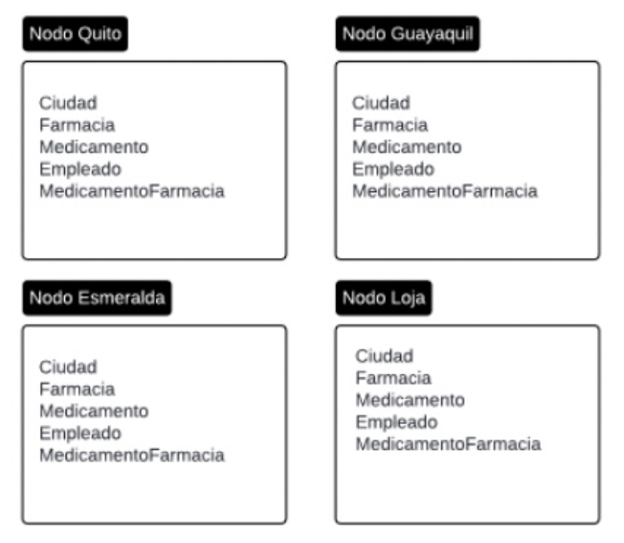

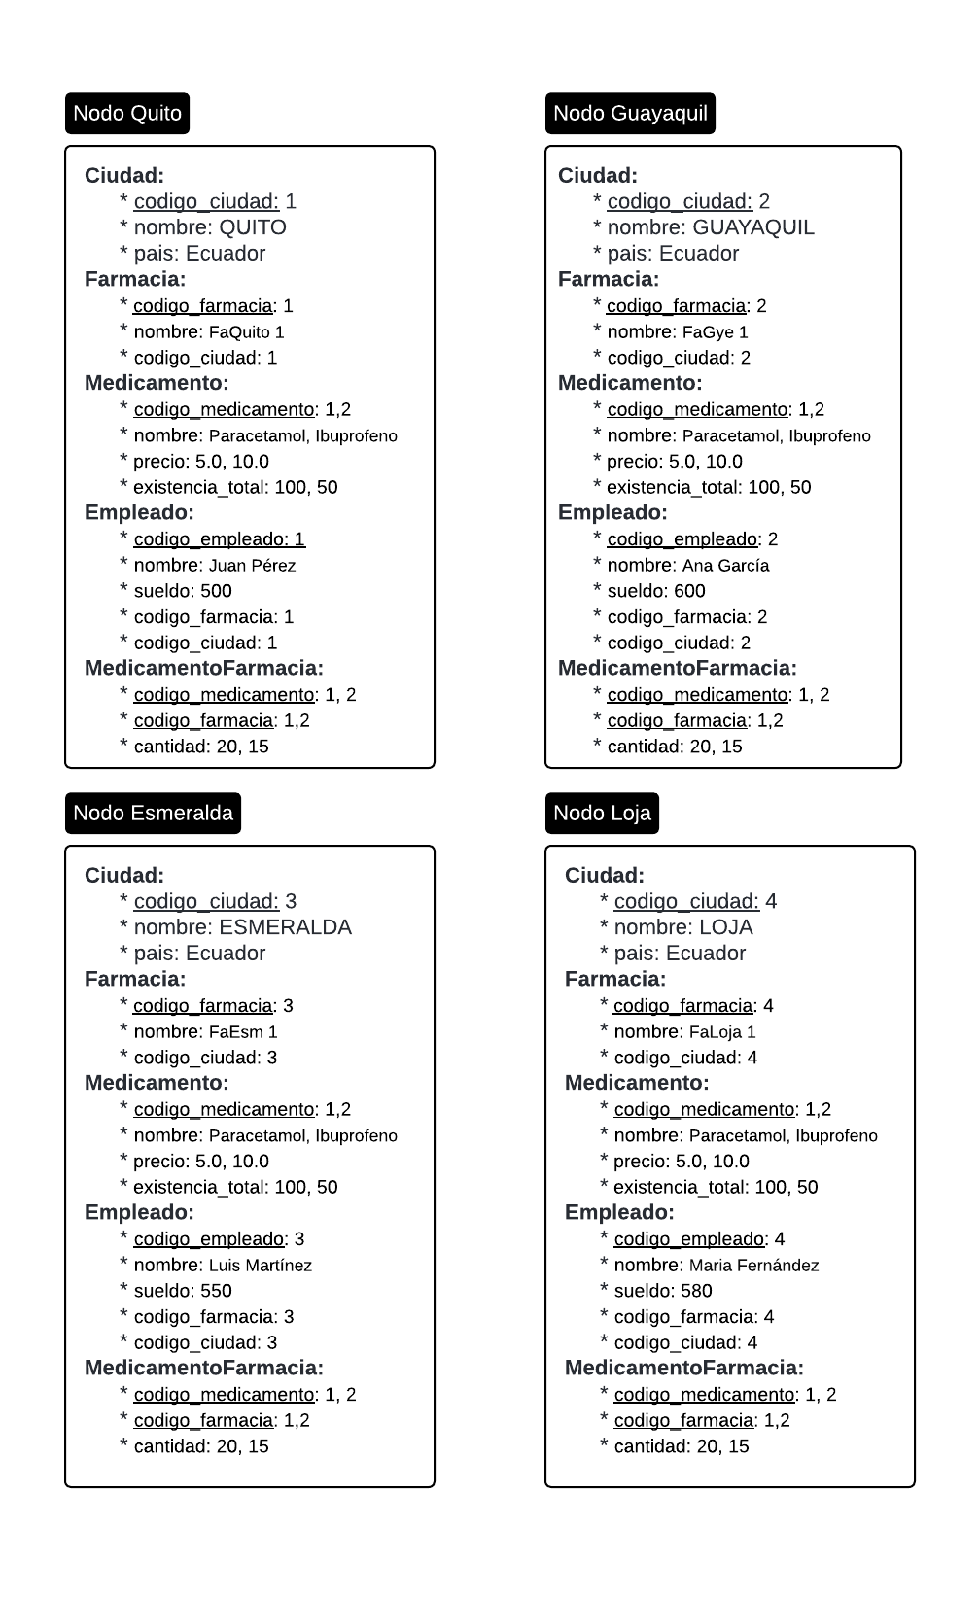

Pregunta repaso 1
En una base de datos distribuida:
- Fragmentación: Se utiliza cuando se quiere dividir una tabla grande en fragmentos más pequeños y distribuir estos fragmentos entre varios nodos. Esto ayuda a mejorar el rendimiento al permitir que las consultas se ejecuten de manera más eficiente al distribuir la carga entre los nodos.
- Replicación: Se utiliza para asegurar la disponibilidad y la tolerancia a fallos. Consiste en mantener copias idénticas de los datos en múltiples nodos. Esto asegura que, si un nodo falla, los datos todavía estén disponibles desde otros nodos replicados.
Pregunta repaso 2
Un ejemplo de organización que sería ideal para implementar un sistema de base de datos distribuida son las Empresas de Finanzas y Banca. Aquí están las razones:
- Alta disponibilidad y tolerancia a fallos: En el sector financiero, la disponibilidad de datos es crítica. Un sistema de base de datos distribuida con replicación geográfica asegura que los datos estén disponibles en múltiples ubicaciones, reduciendo el riesgo de tiempos de inactividad debido a fallas en hardware o desastres naturales.
- Escalabilidad: Las empresas financieras manejan grandes volúmenes de transacciones y datos de clientes. Con un sistema distribuido, pueden escalar horizontalmente agregando más nodos para manejar aumentos en la carga de trabajo sin comprometer el rendimiento.
- Seguridad: La seguridad de los datos es fundamental en el sector financiero. Un sistema distribuido permite implementar medidas de seguridad avanzadas, como cifrado y control de acceso a nivel de nodo, mejorando la protección de la información confidencial.
- Cumplimiento normativo: Las regulaciones financieras suelen requerir la redundancia y la disponibilidad continua de los datos. Un sistema de base de datos distribuida facilita el cumplimiento de estas normativas al garantizar la integridad y disponibilidad de los datos críticos.
- Análisis avanzado: Las empresas financieras utilizan análisis avanzados para detectar fraudes, realizar predicciones financieras y optimizar operaciones. Un sistema distribuido puede soportar cargas de trabajo analíticas intensivas distribuyendo el procesamiento entre múltiples nodos, permitiendo un análisis más rápido y eficiente.

.-

